1 Foi criado o processo
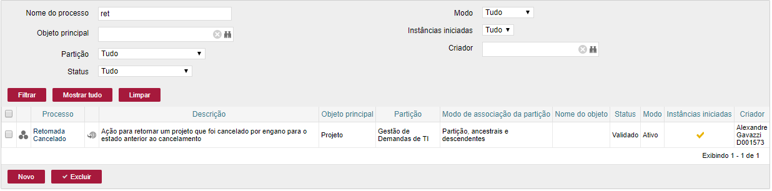

2 Foi criado o objeto
3 Por demanda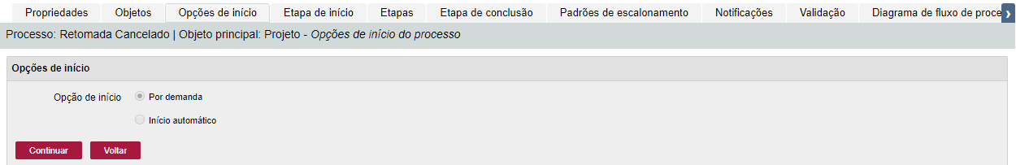

4 Etapa de inicio
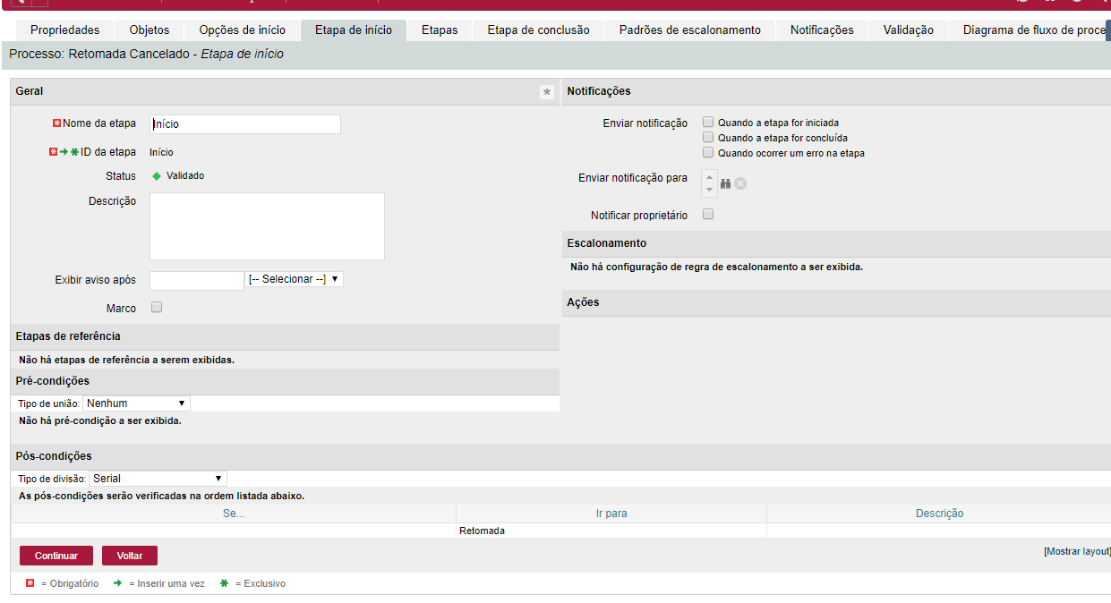
5 Foi criada uma nova etapa de Retomada
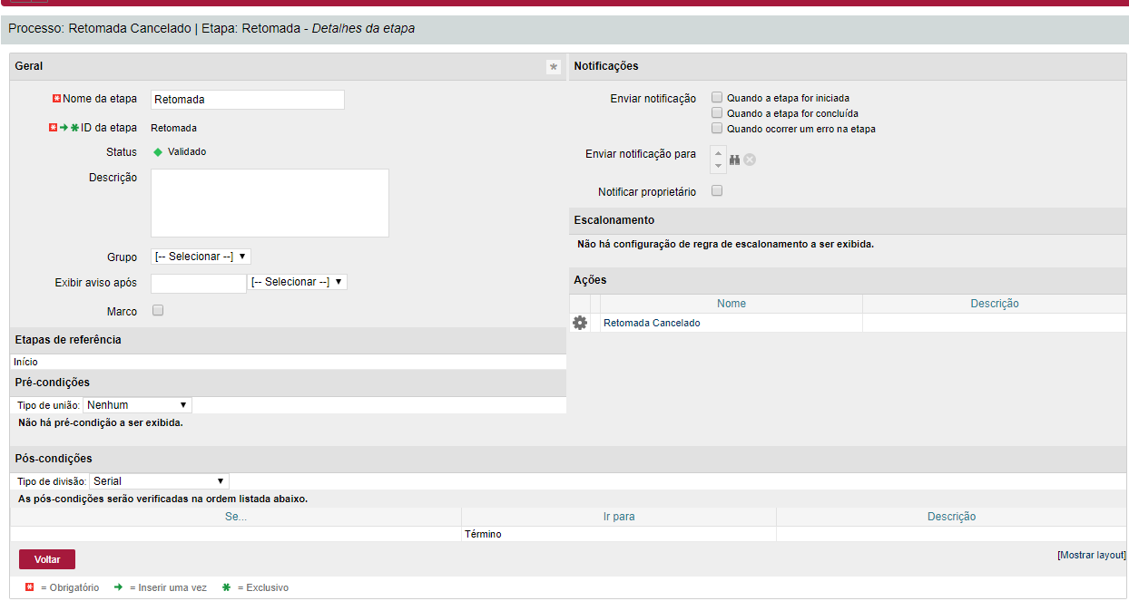
6 Foi criado uma ação do sistema
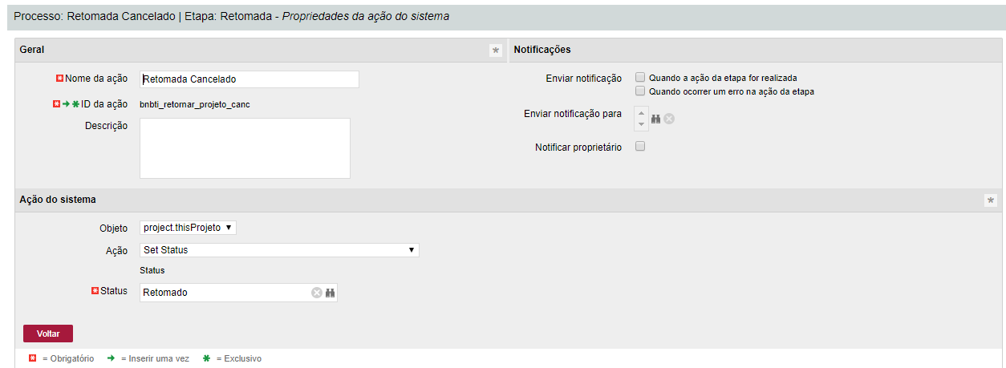
7 Termino
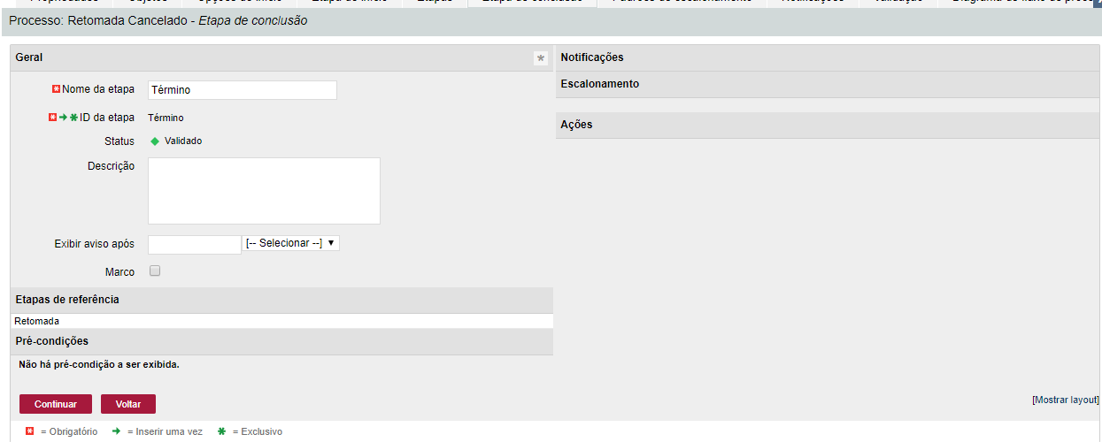
8 Validação
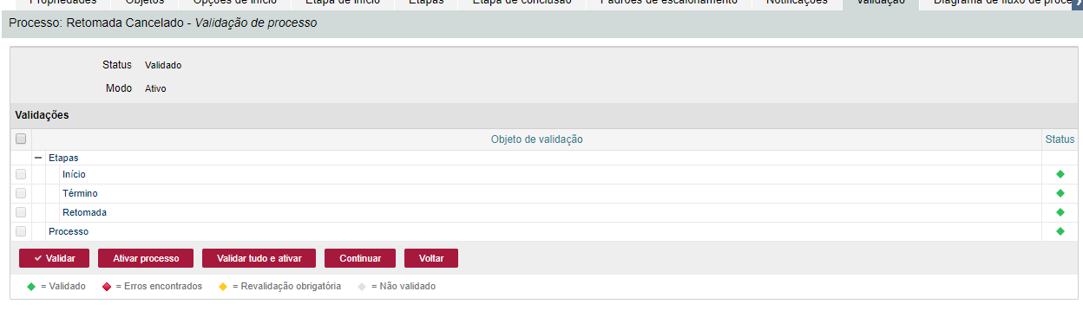
9 Fluxo
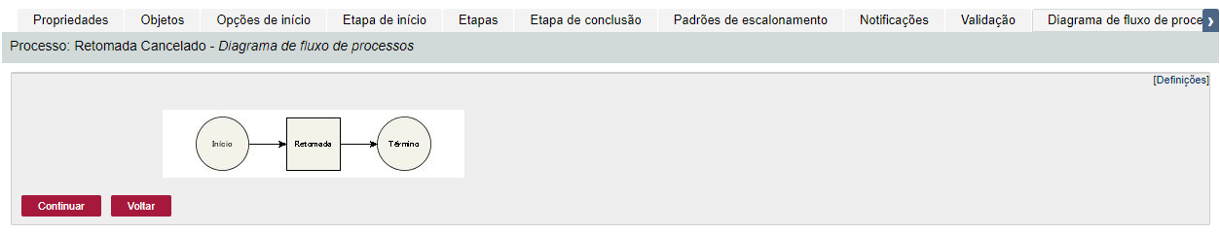
10 Após, navego ate projeto e filtro por projetos cancelados
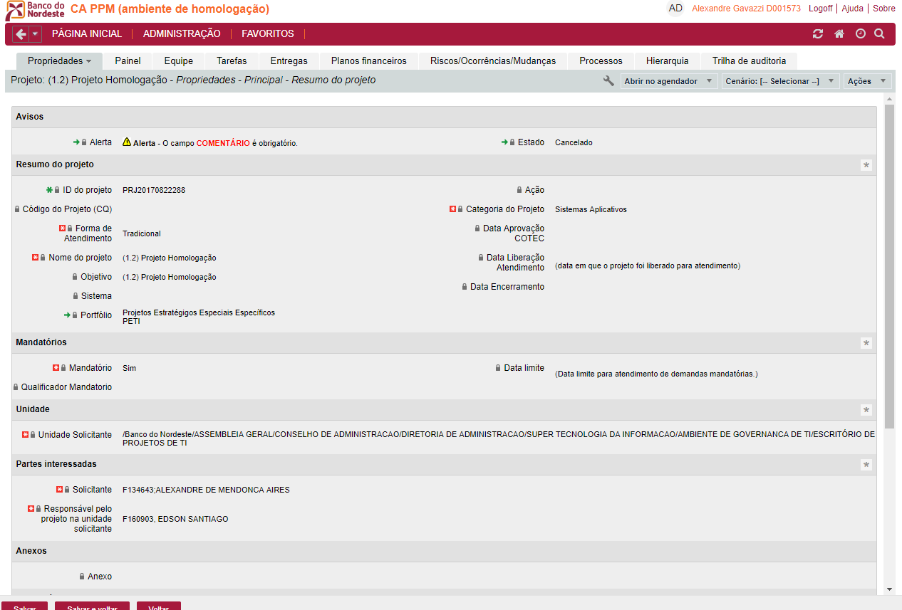
12 Processos disponíveis e rodo o processo de retomada
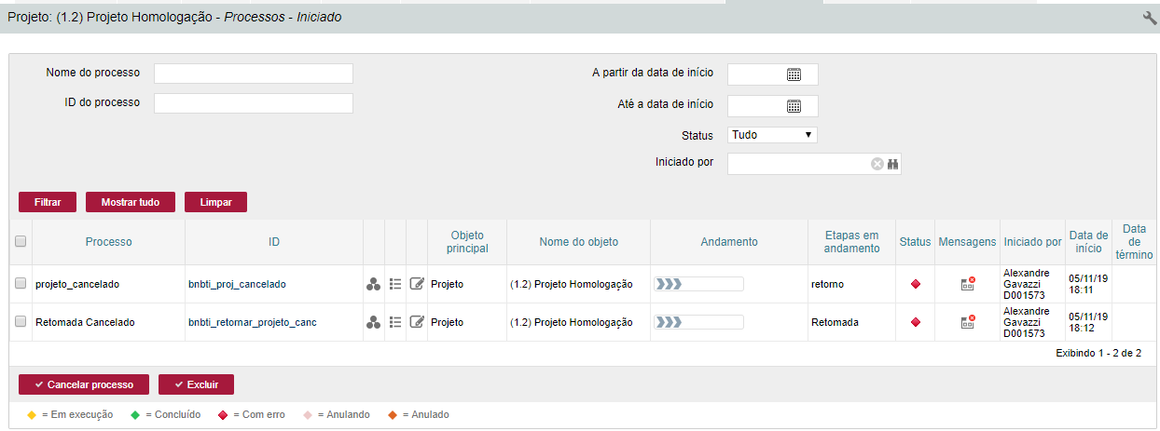
13 erro
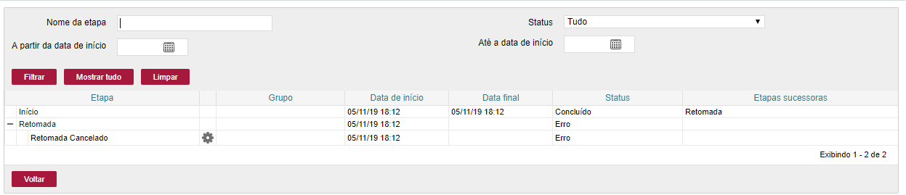
14 Mensagem do sistema

